Дмитро Ларін

«Діагностичний мінімум» розвитку творчого мислення молодшого школяра

Психологічна діагностика займає важливе місце в роботі психолога закладу загальної освіти. Сучасні освітні тренди вимагають від дітей творчого, креативного мислення. В даній статті автор пропонує «діагностичний мінімум», який допоможе визначити рівень розвитку мислення молодшого школяра.
Перш ніж перейти до комплексної психологічної діагностики дитини ми маємо врахувати роль батьків та сімейного середовища, (що є своєчасною пропедевтикою), яке спонукатиме, або навпаки, нівелюватиме прагнення дитини до інтелектуального розвитку. В цьому нам допоможе визначитись розроблена Митником О. Я. анкета для батьків (таблиця 1)
Таблиця 1
Анкета для батьків
Чи допомагаєте Ви своїй дитині стати інтелектуально вихованою особистістю (О. Я. Митник)

Інструкція. Прочитайте ряд тверджень. Навпроти кожного запишіть один з варіантів відповіді: «так» або «ні».

№ п/п | Твердження | Відповіді
№ п/п | Твердження | «Так» | «Ні»
1. | Я відповідаю на всі запитання дитини терпляче і чесно.
2. | Всі запитання і висловлювання дитини сприймаю серйозно.
3. | Встановив (встановила) стенд, на якому дитина може демонструвати свої роботи.
4. | Не сварю дитину за безлад у кімнаті або на столі, якщо це пов’язано з творчим заняттям і робота ще не завершена.
5. | Надав (надала) дитині в розпорядження кімнату або частину кімнати виключно для її занять.
6. | Даю зрозуміти дитині, що її люблять такою, якою вона є, а не за її досягнення.
7. | Доручаю посильну роботу по господарству.
8. | Допомагаю дитині складати особисті плани і приймати рішення.
9. | Беру сина (доньку) в поїздки цікавими місцями.
10. | Допомагаю поліпшити результати роботи сина (доньки).
11. | Сприяю у спілкуванні з дітьми різних соціальних верств.
12. | Встановлюю розумні стандарти поведінки і стежу, щоб дитина їх дотримувалась.
13. | Ніколи не кажу дитині, що вона гірша від інших дітей.
14. | Не караю приниженням.
15. | Забезпечую книгами і матеріалами для її улюблених занять.
16. | Привчаю мислити самостійно.
17. | Регулярно читаю дитині.
18. | Привчаю її до читання змалку.
19. | Спонукаю фантазувати.
20. | Уважно ставлюся до індивідуальних потреб дитини.
21. | Щодня знаходжу час, щоб побути з дитиною на одинці.
22. | Залучаю дитину до участі в плануванні сімейних справ і подорожей.
23. | Ніколи не дорікаю за допущені помилки.
24. | Хвалю за вірші, розповіді та пісні, вивчені додатково до передбачених шкільною програмою.
25. | Навчаю дитину вільно спілкуватися з дорослими будь-якого віку.
26. | Допомагаю пізнати більше, понад ту інформацію, що є у підручниках.
27. | Завжди знаходжу час для гри у її улюблені розваги.
28. | Спонукаю дитину простежувати власні недоліки і вміти їх позбуватися.
29. | У позашкільних заняттях дитини знаходжу те, що гідне похвали.
30. | Не хвалю дитину безпредметно і нещиро.
31. | Я завжди чесний (чесна) і відвертий (відверта) в оцінці своїх почуттів стосовно успіхів дитини.
32. | Не існує тем, які я повністю вилучаю із обговорення з дитиною.
33. | Даю змогу самостійно приймати рішення.
34. | Допомагаю дитині ставати особистістю.
35. | Раджу їй, які телепередачі (та сайти) заслуговують на увагу.
36. | Розвиваю у свого сина/доньки позитивне сприйняття власних здібностей.
37. | Ніколи не лишаюся байдужим у ставленні до невдач дитини.
38. | Заохочую до максимальної незалежності суджень від думки дорослих.
39. | Вірю у здоровий глузд своєї дитини і завжди довіряю їй.
40. | Волію, щоб основну частину роботи, за яку взялася дитина, вона виконувала самостійно, навіть якщо я не впевнений (не впевнена) у позитивному кінцевому результаті.

Аналіз результатів. Пропонуємо такі норми оцінки результатів:
- За відповідь «ні» - 0 балів;
- За відповідь «так» - 1 бал.

Варіанти оцінки результатів

Бали | Характеристика
0-8 балів – найнижчий, мінімальний рівень. | Батьки надто мало цікавляться життям дитини, байдужі до її інтересів, настрою, пригнічують її активність, допитливість.
9-20 балів – помірно-сприятливий рівень. | Батьки підтримують дитину, цікавляться її проблемами, проводять з нею вільний час, але не регулярно.
21-24 бали – середній рівень, загалом сприятливий. | Батьки позитивно ставляться до дитини, розвивають її самостійність, цікавляться її захопленнями, вміють заохотити, спрямувати на нові досягнення.
25-36 балів – оптимальний рівень, вищий від середнього. | Батьки досить тактовно і терпляче ставляться до надмірної активності дитини, стимулюють розвиток її мислення, прищеплюють самостійність і незалежність, багато часу проводять разом.
37-40 балів – максимально високий рівень. | На цьому рівні стимулювання здорового розумового розвитку поступово перетворюється на так званий парниковий ефект. Батьки надто опікуються своєю дитиною, їм необхідно стримати своє виховне завзяття і дати більшу свободу як дитині, так і собі.

Далі, коли ми змогли зібрати матеріал за допомогою анкетування батьків, ми можемо предмет ніше підходити до діагностики мислення молодшого школяра, в цьому психологу ЗЗО стане в нагоді використання предметів для перевірки наявності проблемного бачення дитини:

Тест «Використання предметів»

Інструкція. Напишіть якомога більше призначень звичайного предмета, наприклад, цвяха, чашки, лінійки тощо.

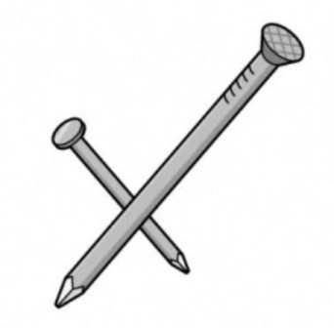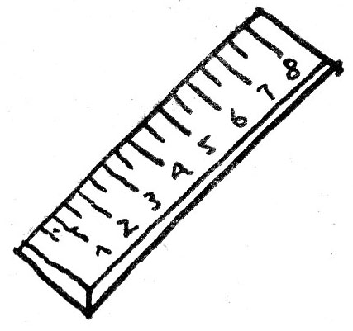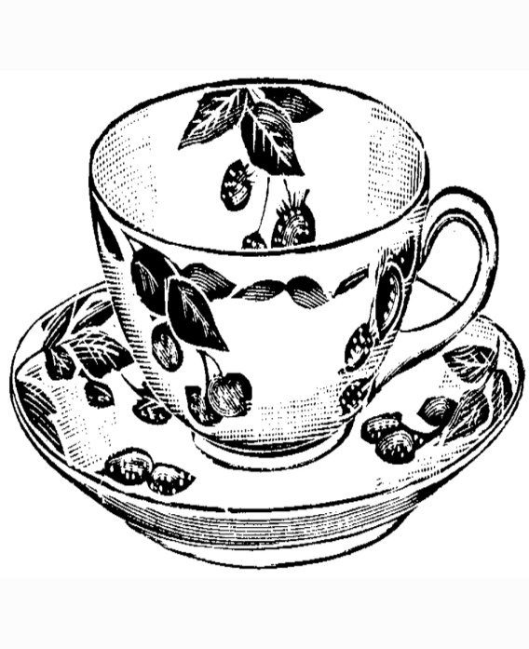

Оцінюється: продуктивність виконання завдання шляхом підрахування кількості відповідей за інтервал часу – 5 хвилин. Аналізуючи відповіді, визначаємо:
А) легкість – кількість відповідей; не враховуються ті відповіді, які повторюються (максимум 4-6 балів);
Б) гнучкість – кількість переключень з одного об’єкта на інші (максимум 4-6 балів);
В) оригінальність – частота даної відповіді в однорідній групі (максимум 2-3 бали).

Оцінювання результатів

Якщо дитина набирає за критеріями гнучкість та оригінальність 0 балів, то у неї низький рівень проблемного бачення.
Наприклад, учень 2 класу стосовно призначення цвяха відповів так: «забивати у стіну, щоб повісити картину; забивати у дерево під час будівництва; зробити вертушку».
Результати: легкість – 5 балів; гнучкість – 3 бали (три переключення); оригінальність – 1 бал («зробити вертушку»). Рівень розвитку проблемного бачення – середній.

Для визначення вміння класифікувати предмети використовуємо вправу зі словами.

Задача: «Класифікації»
Інструкція. Розділити на групи слова, виділивши якомога більше класів.
Слова: бджола, стріла, риба, яхта, крокодил, шуліка, горобець.

Результати оцінюються за критеріями

Легкість (максимум 5 балів),  Оригінальність (максимум 5 балів),  Гнучкість (максимум 5 балів). | Наприклад, учениця 3 класу виконала завдання так: «Крокодил, шуліка, горобець, риба, бджола – тварини; шуліка, горобець – птахи; шуліка, горобець, стріла, бджола – літають; риба, яхта, крокодил – плавають; бджола, риба, шуліка, крокодил, горобець – істоти».
Результати: легкість – 5 балів, гнучкість – 5 балів, оригінальність – 5 балів. Рівень розвитку дивергентного мислення – високий.

Тест «Виведення наслідків»

Інструкція. «Що станеться, якщо дощ литиме безкінечно?» Спробуйте дати якомога більше відповідей. Оцінюються результати аналогічно до тесту «Використання предметів».

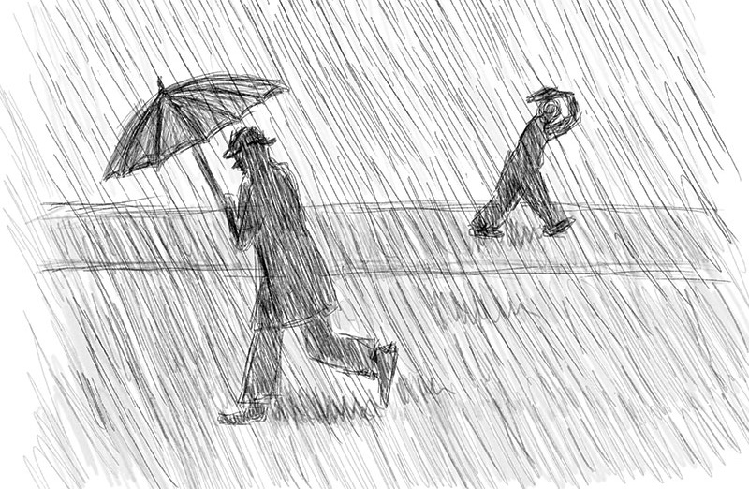

Наприклад. Учень 2 класу відповів так: «Земля розмокне; перетвориться у болото; потонуть люди, будинки, тварини; риби не потонуть; можна побудувати ракету і полетіти на якусь іншу планету, можна буде їсти рибу і пити воду.
Результати: легкість – 6 балів, гнучкість – 4 бали, оригінальність – 2 бали. Рівень розвитку здібностей щодо висування гіпотез, оригінальних ідей – високий

Тест «Знайди суперечності»
Інструкція. Прочитайте речення й напишіть номери речень, у яких ви помітили недоречності.
Результати оцінюються за трьома рівнями: 1) високий – помилки і всі недоречності помічено; 2) середній – одна недоречність; 3) низький – дві та більше недоречності.
Можна запропонувати, наприклад, такі речення:

- Надвечір дівчинка вийшла в сад і побачила, як краплі роси переливаються на сонці.
- Було холодно, і ми вдягнулися тепло, щоб не замерзнути.
- Якщо воду нагріти до 100 градусів, то вона перетвориться на лід.
- Після вечері діти побігли купатися на море і побачили на воді місячну доріжку.
- Якщо людина матиме крила, то вона полетить.
Недоречності у реченнях 1, 3.

Заключним тестом у даній статті буде «Запам’ятовування смислових пар”.
Інструкція: Уважно прослухайте і запам’ятайте 10 пар слів пов’язаних між собою за смислом. Після закінчення я називатиму перше слово, а ви – писатимете друге.
Пари слів

шум | вода
стіл | обід
дуб | жолудь
дичина | постріл
рік | місяць
човен | ріка
гривня | копійка
ліс | ведмідь
ніж | виделка
час | година

Оцінювання результатів: високий рівень – 1 помилка, середній – 2-3 помилки, низький – більше трьох.

Список використаних джерел:
.
- Митник О. Я. Як навчити дитину мистецтва мислення. Педагогічна психологія. Навчальний посібник для слухачів курсів підвищення кваліфікації педагогічних працівників у системі післядипломної освіти. – Київ: Видавництво «Початкова школа», 2010. – С.86-90.
- Максименко С. Д. Загальна психологія / С. Д. Максименко. Видання 3-тє, перероблене та доповнене. Навчальний посібник. – К.: Центр учбової літератури, 2008. – С.167-172.
- Психологические тесты для психологов, педагогов, кадровиков / сост. Н. Ф. Гребень. – Минск: Современная школа, 2011. – 480 с.
- Шевченко Маргарита Александровна. Психологические цветовые и рисуночные тесты для взрослых и детей / М. А. Шевченко. – Москва: АСТ, Кладезь, 2015. – 128 с.

